

信息科学与工程学院
“创新实践育人计划”
项目结题报告

项目名称 基于CNN（卷积神经网络）
实现手写数字识别
学生姓名 叶田地
学生班级 计科163
学 号 10161796
指导教师 叶元卯

信息科学与工程学院

学生信息 | 姓 名 |  | 叶田地 |  | 班级 | 计163 |  | 学号 |  | 10161796
学生信息 | 联系电话 |  | 18365225454 |  |  | E_mail |  | 18365225454@163.com
项目主要内容：（学生填写）
本项目在授课内容-Tensorflow实现基于单个神经元的手写数字识别的基础上进一步优化拓展，采用CNN（卷积神经网络）实现对手写数字的识别。我采用的神经网络包含六层隐含层-两层卷积层、两层池化层，两层全连接层。
鉴于传统的sigmoid函数，由于两端饱和，在反向传播过程中容易丢弃信息，
借助relu函数分段线性性质，其前向传播传，反向传播，求导都是分段线性的特性，本项目中全连接层采用relu函数作为激活函数。
相对于基于单个神经元的手写数字识别，本实验中采用的CNN表现出强大的优势，经过三万次迭代学习，识别精度即可高达99%。

指导教师评价：

指导教师签字：
年 月 日
指导教师评分： |  | 平时成绩  (30分) |  | 完成情况  (40分) |  |  | 结题报告  (30分) |  | 总分  (100分)
注：总分＜60分者，不能获得创新学分；
总分≥90分者，推荐参加优秀学员的评选。
基于CNN实现手写数字识别

学生姓名 叶田地
指导教师姓名 叶元卯
摘要：本文采用CNN(卷积神经网络)实现手写数字识别，该神经网络包含六层隐含层-两层卷积层、两层池化层、两层全连接层，全连接层采用relu函数作为激活函数，相对于单个神经元的手写数字识别，该神经网表现出极高的识别率，高达99%。
关键字：CNN卷积神经网络；隐含层；relu函数；极高识别率

1 神经网络分析
1.1全连接网络的局限性
一张分辨率仅仅是 28x28 的黑白图像，就有近40万个待优化的参数。现实生活中高分辨率的彩色图像，像素点更多，且为红绿蓝三通道信息。待优化的参数过多，容易导致模型过拟合。为避免这种现象，实际应用中一般不会将原始图片直接喂入全连接网络。在实际应用中，会先对原始图像进行特征提取，把提取到的特征喂给全连接网络，再让全连接网络计算出分类评估值。
1.2卷积神经网络的优势
（1）共享卷积核，对高维数据处理无压力。
（2）无需手动选取特征，训练好权重即得特征，分类效果好。
1.3卷积神经网络的弊端
（1）需要调参，需要大量样本，训练最好要GPU。
（2）卷积核物理含义不明确。
1.3卷积神经网络的结构
本神经网络包含六层隐含层，分别为两层卷积层、两层池化层、两层全连接层。鉴于传统的sigmoid函数，由于两端饱和，在反向传播过程中容易丢弃信息，借助relu函数分段线性性质，其前向传播传，反向传播，求导都是分段线性的特性，本项目中全连接层采用relu函数作为激活函数。

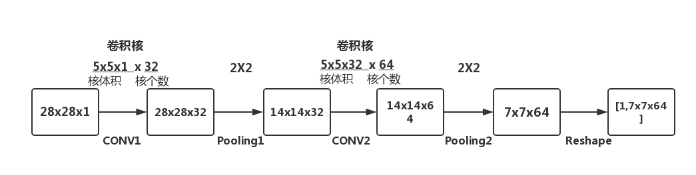
图1 卷积层和池化层
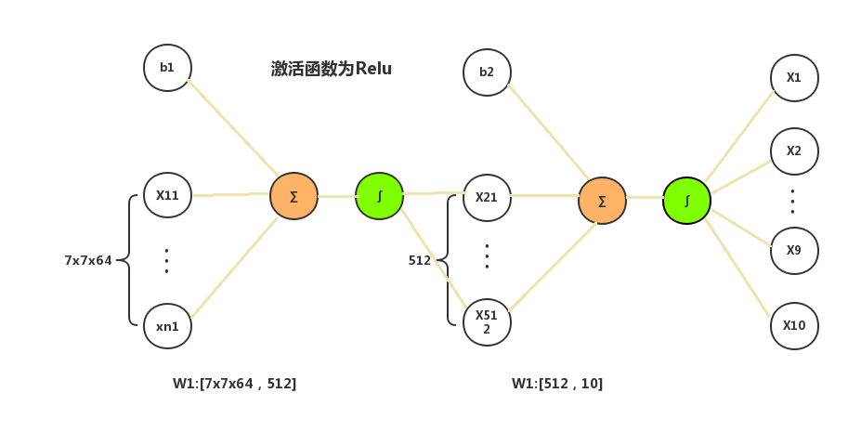
图2 全连接层
2 神经网络训练
2.1前向传播
权重
def get_weight(shape, regularizer):
w = tf.Variable(tf.truncated_normal(shape, stddev=0.1))
if regularizer is not None:
tf.add_to_collection("losses", tf.contrib.layers.l2_regularizer(regularizer)(w))
return w
偏重
def get_bias(shape):
b = tf.Variable(tf.zeros(shape))
return b
卷积层
def conv2d(x, w):
return tf.nn.conv2d(x, w, strides=[1, 1, 1, 1], padding="SAME")
池化层
def max_pool_2x2(x):
return tf.nn.max_pool(x, ksize=[1, 2, 2, 1], strides=[1, 2, 2, 1], padding="SAME")
前向传播
def forward(x, train, regularizer):
conv1_w = get_weight([CONV1_SIZE, CONV1_SIZE, NUM_CHANNELS, CONV1_KERNEL_NUM], regularizer)
conv1_b = get_bias(CONV1_KERNEL_NUM)
conv1 = conv2d(x, conv1_w)
relu1 = tf.nn.relu(tf.nn.bias_add(conv1, conv1_b))
pool1 = max_pool_2x2(relu1)
conv2_w = get_weight([CONV2_SIZE, CONV2_SIZE, CONV1_KERNEL_NUM, CONV2_KERNEL_NUM], regularizer)
conv2_b = get_bias(CONV2_KERNEL_NUM)
conv2 = conv2d(pool1, conv2_w)
relu2 = tf.nn.relu(tf.nn.bias_add(conv2, conv2_b))
pool2 = max_pool_2x2(relu2)
pool_shape = pool2.get_shape().as_list()
nodes = pool_shape[1]*pool_shape[2]*pool_shape[3]
reshaped = tf.reshape(pool2, [pool_shape[0], nodes])
fc1_w = get_weight([nodes, FC_SIZE], regularizer)
fc1_b = get_bias([FC_SIZE])
fc1 = tf.nn.relu(tf.matmul(reshaped, fc1_w) + fc1_b)
if train:
fc1 = tf.nn.dropout(fc1, 0.5)
fc2_w = get_weight([FC_SIZE, OUTPUT_NODE], regularizer)
fc2_b = get_bias([OUTPUT_NODE])
y = tf.matmul(fc1, fc2_w) + fc2_b
return y
2.2反向传播
2.2.1反向传播代码
def backward(mnist):
x = tf.placeholder(tf.float32, [BATCH_SIZE, forward.IMAGE_SIZE, forward.IMAGE_SIZE, forward.NUM_CHANNELS])
y_ = tf.placeholder(tf.float32, [None, forward.OUTPUT_NODE])
y = forward.forward(x, True, REGULARIZER)
global_step = tf.Variable(0, trainable=False)
ce = tf.nn.sparse_softmax_cross_entropy_with_logits(logits=y, labels=tf.argmax(y_, 1))
cem = tf.reduce_mean(ce)
loss = cem + tf.add_n(tf.get_collection("losses"))
learning_rate = tf.train.exponential_decay(
LEARNING_RATE_BASE,
global_step,
mnist.train.num_examples / BATCH_SIZE,
LEARNING_RATE_DECAY,
staircase=True
)
train_step = tf.train.GradientDescentOptimizer(learning_rate).minimize(loss, global_step=global_step)
ema = tf.train.ExponentialMovingAverage(MOVING_AVERAGE_DECAY, global_step)
ema_op = ema.apply(tf.trainable_variables())
with tf.control_dependencies([train_step, ema_op]):
train_op = tf.no_op(name="train")
saver = tf.train.Saver()
with tf.Session() as sess:
init_op = tf.global_variables_initializer()
sess.run(init_op)
ckpt = tf.train.get_checkpoint_state(MODEL_SAVE_PATH)
if ckpt and ckpt.model_checkpoint_path:
saver.restore(sess, ckpt.model_checkpoint_path)
for i in range(STEPS):
xs, ys = mnist.train.next_batch(BATCH_SIZE)
reshaped_xs = np.reshape(xs, (
BATCH_SIZE,
forward.IMAGE_SIZE,
forward.IMAGE_SIZE,
forward.NUM_CHANNELS
))
_, loss_value, step = sess.run([train_op, loss, global_step], feed_dict={x: reshaped_xs, y_: ys})
if i % 100 == 0:
print("After %d training step(s),loss on training batch is %g." % (step, loss_value))
saver.save(sess, os.path.join(MODEL_SAVE_PATH, MODEL_NAME), global_step=global_step)
2.2.2 反向传播运行
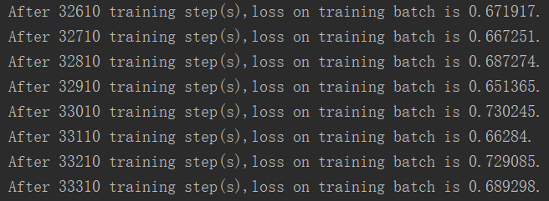
图3 反向传播运行
3 神经网络评测
3.1识别率测评代码
def test(mnist):
with tf.Graph().as_default() as g:
x = tf.placeholder(tf.float32, [
mnist.test.num_examples,
forward.IMAGE_SIZE,
forward.IMAGE_SIZE,
forward.NUM_CHANNELS
])
y_ = tf.placeholder(tf.float32, [None, forward.OUTPUT_NODE])
y = forward.forward(x, False, None)
ema = tf.train.ExponentialMovingAverage(backward.MOVING_AVERAGE_DECAY)
ema_restore = ema.variables_to_restore()
saver = tf.train.Saver(ema_restore)
correct_prediction = tf.equal(tf.argmax(y, 1), tf.argmax(y_, 1))
accuracy = tf.reduce_mean(tf.cast(correct_prediction, tf.float32))
while True:
with tf.Session() as sess:
ckpt = tf.train.get_checkpoint_state(backward.MODEL_SAVE_PATH)
if ckpt and ckpt.model_checkpoint_path:
saver.restore(sess, ckpt.model_checkpoint_path)
global_step = ckpt.model_checkpoint_path.split("/")[-1].split("-")[-1]
reshaped_x = np.reshape(mnist.test.images, (
mnist.test.num_examples,
forward.IMAGE_SIZE,
forward.IMAGE_SIZE,
forward.NUM_CHANNELS
))
accuracy_score = sess.run(accuracy, feed_dict={x: reshaped_x, y_: mnist.test.labels})
print("After %s training step(s), test accuracy = %g" % (global_step, accuracy_score))
else:
print("No checkpoint file found")
return
time.sleep(TEST_INTERVAL_SECS)
def main():
mnist = input_data.read_data_sets("./MNIST_data", one_hot=True)
test(mnist)
3.2 识别率测评运行
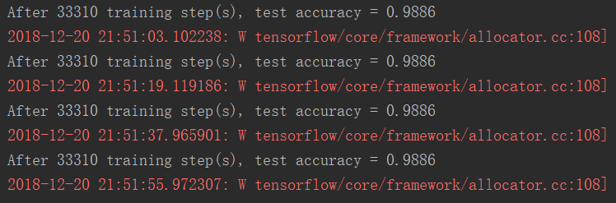
图4 识别率测评运行

参考文献
[1] Sam Abrahams、Danijar Hafner、Erik Erwitt.TensorFlow for Machine Itelligence.北京市：机械工业出版社，2017：96-139.

